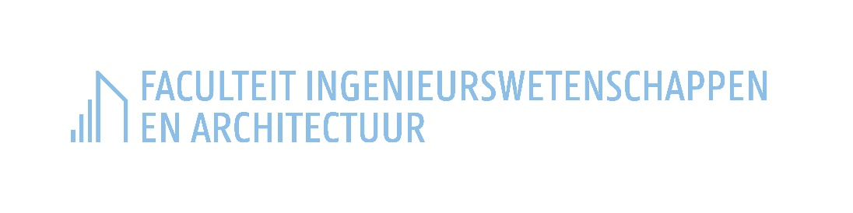
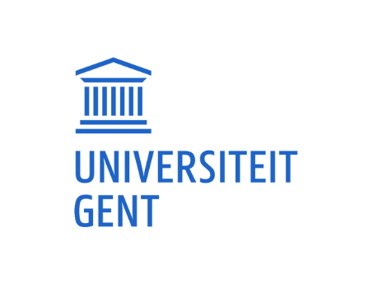

CWO MOBILITEITSFONDS – MOBILITY FUND

Doctoraatscursus
PhD course

Opmerking: Dit CWO-aanvraagformulier dient te worden ingediend via e-mail aan cwo.ea@UGent.be.
Note: This CWO application form must be submitted by e-mail to cwo.ea@UGent.be.

Aanvrager / Applicant
Promotor / Promoter
Vakgroepcode /
Department code
Titel van de cursus /
Course title

Plaats (stad, land) en periode (begin- en einddatum) van de cursus /
Location (town, country) and period (start and end date) of the course
Aantal contacturen (theorie, oefeningen, practica, …) /
Number of contact hours (theory, exercises, lab sessions, …)

Is er een actieve bijdrage door de aanvrager (een examen, een project of rapport beoordeeld door de organisator, een voordracht of een posterpresentatie)? Zo ja, licht toe. /
Is there an active participation by the applicant (an exam, a project or report assessed by the organiser, an oral or poster presentation)? If yes, explain.
Website /
Website

Meerwaarde van de doctoraatscursus voor het onderzoek van de aanvrager (max. ½ blz.) – Added value of the PhD course for the research of the applicant (max. ½ page)

Opmerking: Een wetenschappelijk verslag dient te worden ingediend via e-mail aan cwo.ea@UGent.be ten laatste 1 maand na de einddatum van de doctoraatscursus, samen met een attest van deelname. Het beschikbare sjabloon dient te worden gebruikt.
Note: A scientific report must be submitted by e-mail to cwo.ea@UGent.be within 1 month after the end date of the PhD course, together with a certificate of attendance. The available template must be used.

